35
Miembro de JA Worldwide




—CUADERNO— DE-TRABmo—


SERVICIO COMUNAL

ESTUDIANTIL
MINISTERIO DE DIRECCIÓN DE
EDUCACIÓN PÚBLICA VIDA ESTUDIANTIL

@Junior Achievement Costa Rica, 2024
Es importante que sepas Io siguiente:
Este documento Io puedes imprimir para completar cada actividad asignada. Recuerda guiarte con cada sesión, ahí tendrás las herramientas y los recursos necesarios para completar cada actividad.
También, podrás completar cada actividad de manera digital. Te recomendamos utilizar Adobe Acrobat, es una herramienta gratuita donde puedes visualizar y modificar documentos en formato PDF.

Cuando descargues el lector PDF en tu dispositivo electrónico, encontrarás una barra similar a la siguiente:

1.En la barra de herramientas debes seleccionar la caja de texto.
- La opción que mejor te servirá para completar cada actividad es "Escribir texto",
- Cuando seleccionas "Escribir texto", das click en cada actividad donde desees completar el ejercicio.

Defina la idea de negocio.
Mi idea de negocio se trata sobre la producción de ganado bovino de carne y leche, de diferentes razas de gran calidad.

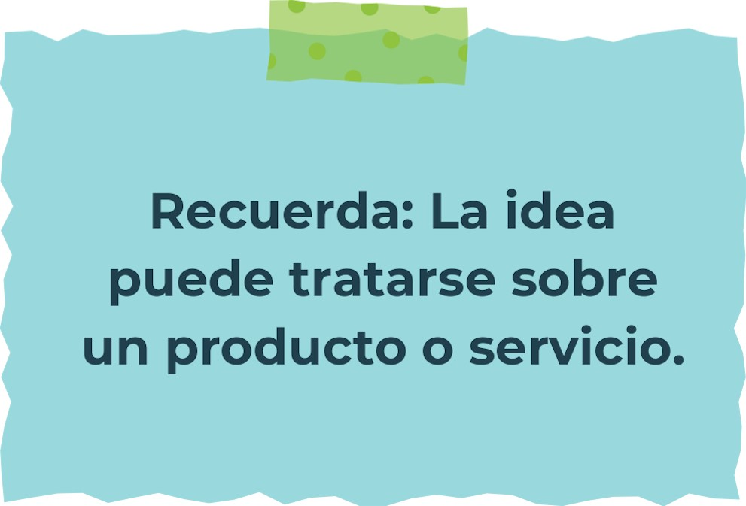

Determine la misión y visión de su emprendimiento.
Misión: La misión que tengo sobre está idea de negocio es producir los mejores bovinos para la venta de muchos negocios


Visión: Mi visión es poder vender bovinos de gran calidad y precio, para unos clientes satisfechos

Establezca su estructura organizacional. En cada recuadro, coloque la gerencia o puesto que crea necesario para su tipo de negocio.

Administrativo o asistente de oficina
Trabajador de mantenimiento de instalaciones
Técnico en agricultura y recursos naturales
Administrador o gerente de fincas
Encargado de producción ganadera
Operario de manejo de ganado
Veterinario
Defina cómo su emprendimiento va a cumplir con los tres pilares de desarrollo sostenible empresarial (social, ambiental y económico).

Sostenibilidad social:
Respetar y cumplir con las regulaciones locales e internacionales relacionadas con el bienestar animal, el uso sostenible de recursos y la protección del medio ambiente.

Sostenibilidad ambiental:
Estar abierto a la innovación y la mejora continua en prácticas sostenibles, adoptando nuevas tecnologías y métodos que reduzcan el impacto ambiental de las operaciones y de que los residuos generados por la operación del negocio, como el estiércol y otros desechos, se gestionen de manera adecuada para evitar la contaminación del suelo y el agua.

Sostenibilidad económica:
Mantén una administración financiera sólida y transparente. Esto incluye llevar registros precisos de ingresos y gastos, y realizar análisis periódicos para identificar áreas de mejora en la eficiencia financiera.
Utiliza tecnologías modernas que puedan mejorar la eficiencia y reducir costos operativos, como sistemas de gestión de fincas o herramientas de monitoreo del ganado. Además, asegúrate de capacitar a tu personal en nuevas tecnologías y mejores prácticas.



Complete el Modelo de Negocios Canvas.
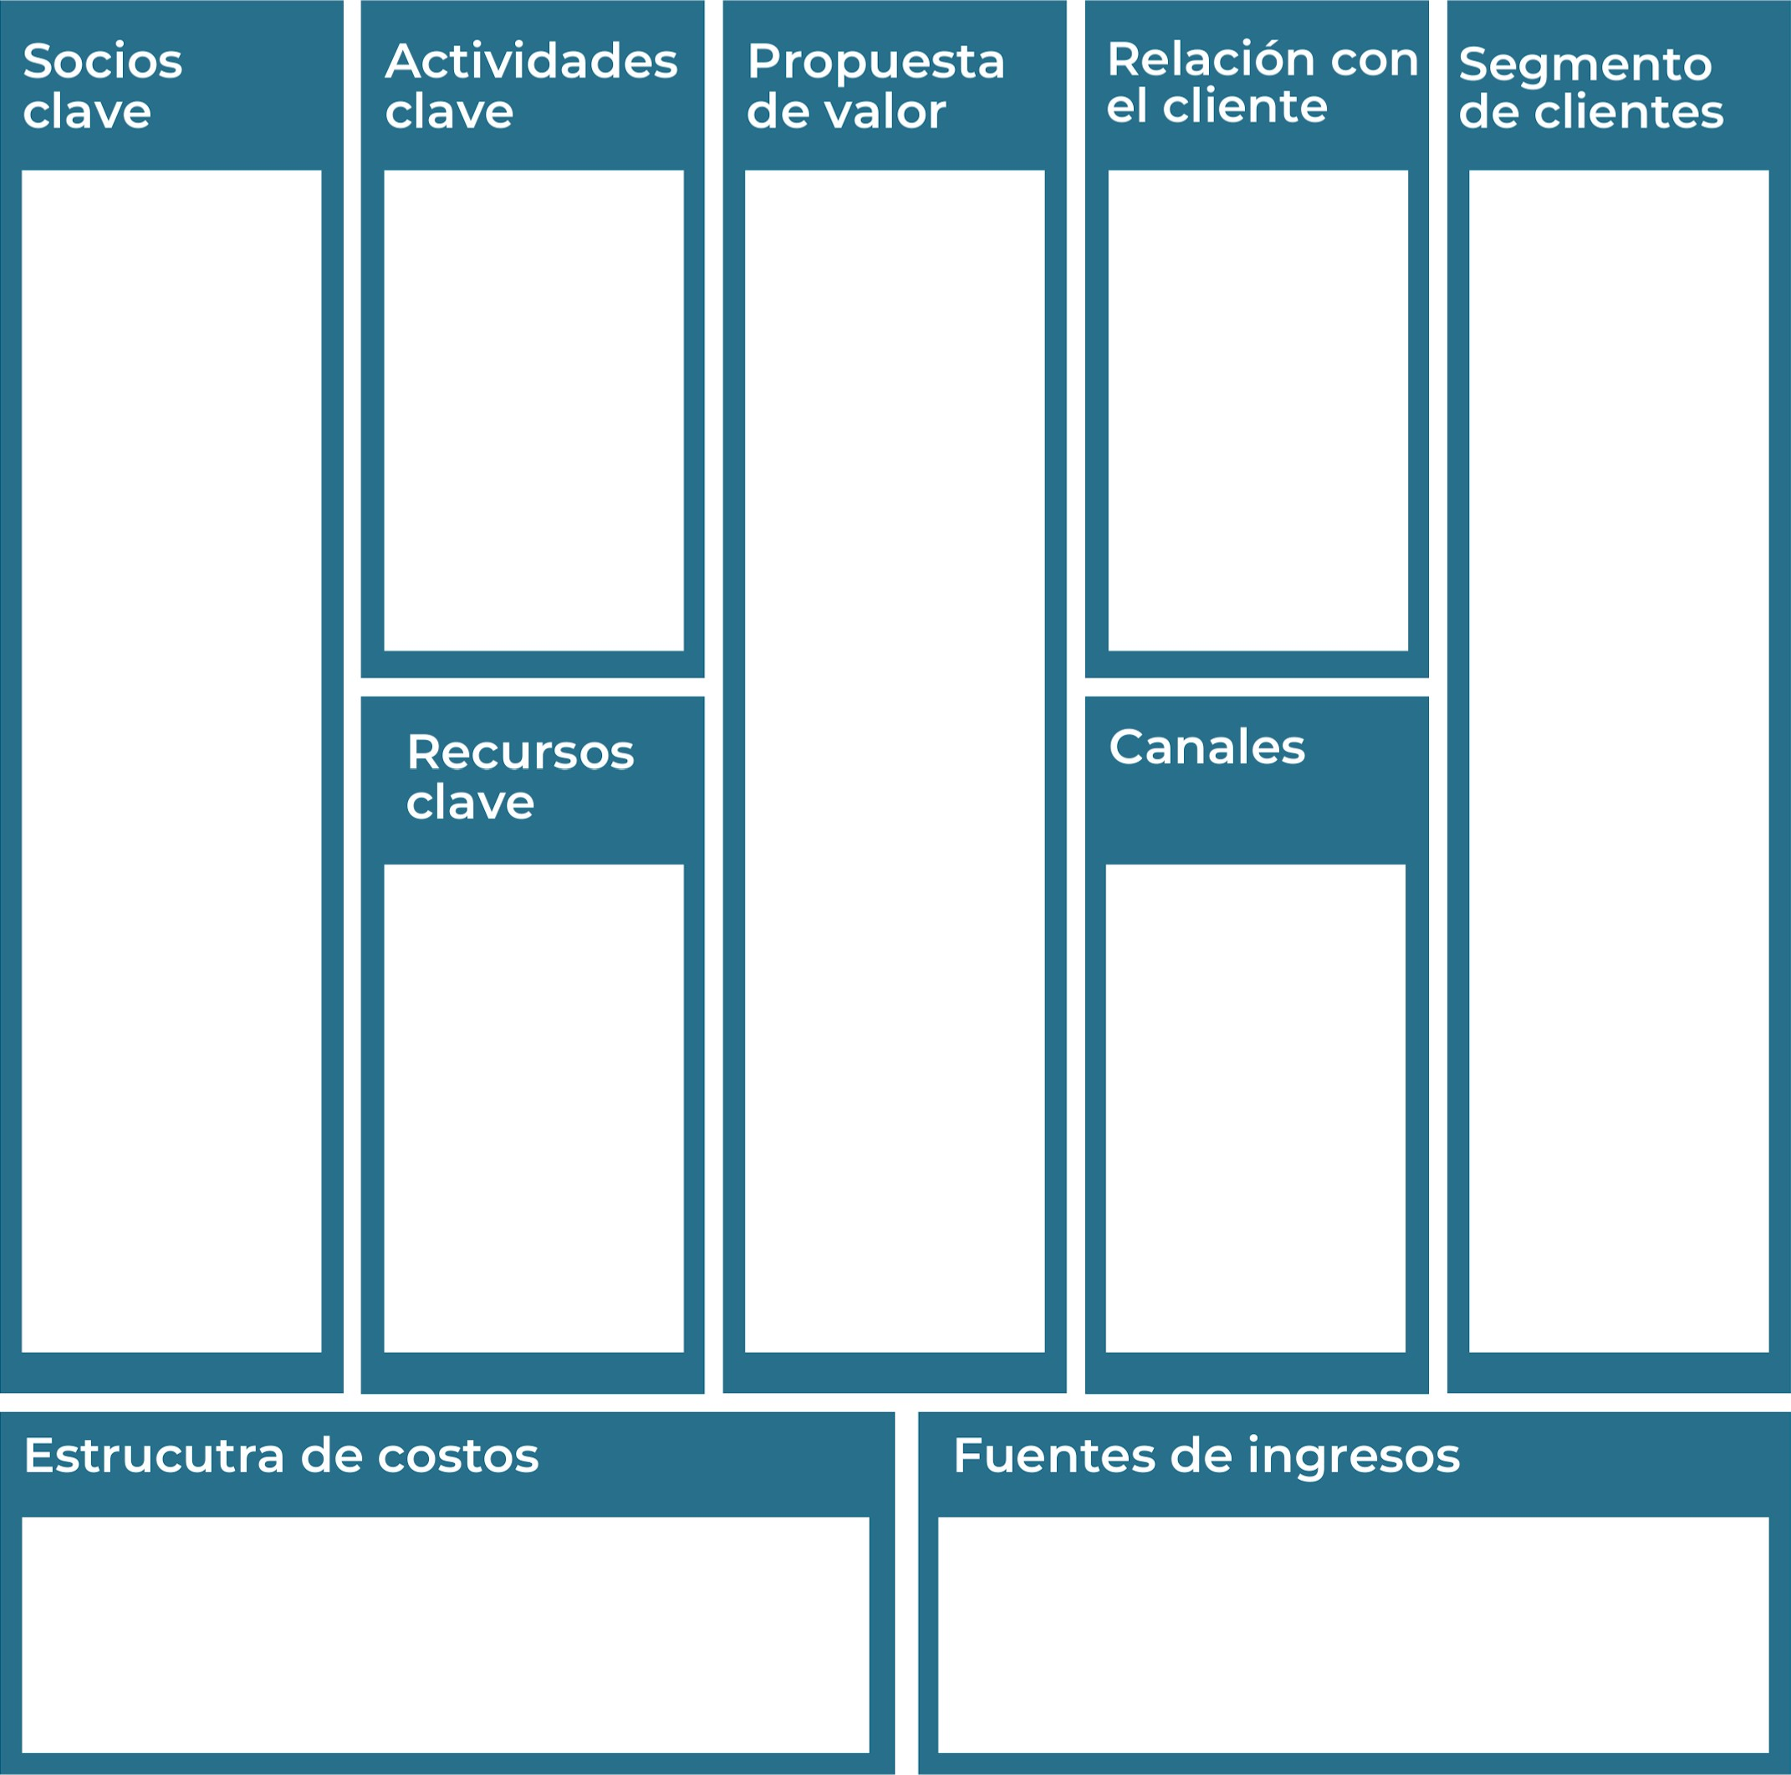
Venta de bovinos para carne, Servicios de reproducción, Venta de productos derivado,
Venta de leche
Costos de adquisición de ganado, costos veterinarios,
Instalaciones y mantenimiento, Gastos de transporte,
Mano de obra, Alimentación.
Ganaderos de cría
Centros de reproducción y experimentación
Turismo rural y experiencias ganaderas
Inversores y desarrolladores agropecuarios
Mercados locales y consumidores finales
Es importante identificar y entender los diferentes segmentos de clientes potenciales para tu negocio de bovinos
Venta directa en la finca
Plataformas online y sitios web
Eventos y ferias ganaderas
Publicidad local

Valor añadidos
Servicio al cliente de calidad
Transparencia en los precios y transacciones:
Responsabilidad y compromiso
Calidad y salud del ganado
Sostenibilidad y responsabilidad ambiental
Seguridad alimentaria y trazabilidad
Bienestar animal
Personal capacitado y comprometido
Relación directa con el productor
Flexibilidad en la oferta
Cumplimiento normativo y certificaciones
Ayudan a diferencias mi negocio de otros
Tierra y pastizales
Capital financiero
Personal capacitado
Red de proveedores y socios
Alimentación
Optimización del agua
Mantenimiento regular de cercas y corrales
Monitoreo de la salud del ganado
Uso suplementos nutricionales
Veterinarios y especialistas en salud animal
Proveedores de alimentos y suplementos
Mercados y compradores de ganado
Universidades y centros de investigación
Instituciones financieras y asesores financieros
Estos socios clave pueden ayudarte a fortalecer diferentes aspectos de tu negocio de bovinos, desde la producción y salud animal hasta la gestión financiera, ventas y sostenibilidad.

YRecuerda: En la presentación "Modelo de  negocio" puedes encontrar la información necesaria para completar esta actividad.
Complete la siguiente matriz FODA:


Fortalezas Debilidades

- Competencia intensa
- Fluctuaciones en el precio de los insumos
- Eventos climáticos extremos
- Cambios en las preferencias del consumidor
- Acceso limitado a recursos y mano de obra cualificada
- Tecnología obsoleta
- Demanda creciente de productos orgánicos y sostenibles
- Exportación
- Diversificación de productos y servicios
- Programas de apoyo y subsidios
- Mercados locales y directos al consumidor
- Dependencia climatica
- Costos alimenticios y manejo de ganado
- Riesgos sanitarios y enfermedades
- Escases de agua
- Infraestructura Limitada
- Acceso limitado a mercados
- Falta de diversificación de ingresos
- Competencia local e internacional
- Mayores ventas en el mercado
- Una gran calidad de bovinos
- Un mejor precio de venta
- Una atención al cliente personalizada
- Mayor exclusividad en producción láctea
Oportunidades Amenazas
Recuerda: En la presentación "Qué me  diferencia" puedes encontrar la información necesaria para completar esta actividad.
Elabore un logo, slogan y diseñe su marca empresarial.
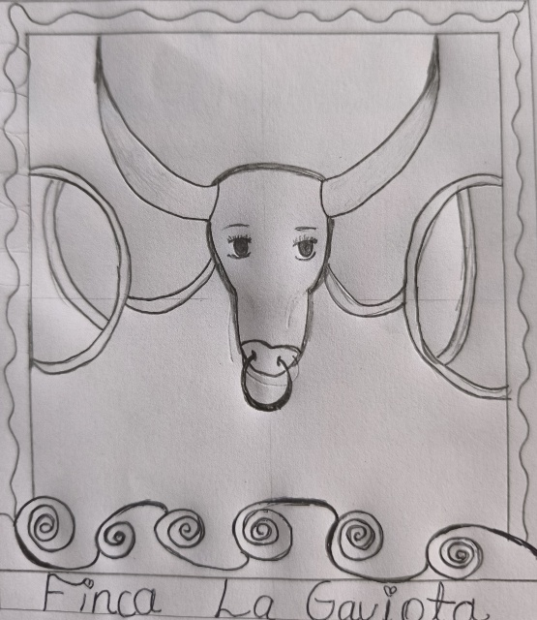

El logo de mi primer emprendimiento
¡Calidad y confianza, para todos ¡


Slogan 

Blanco

Azul

Negro

Colores principales de mi marca empresarial
Puedes dibujar el logo o hacerlo de forma digital.

Establezca sus costos fijos, costos variables y con ello el precio de su producto o servicio. Debe colocar el valor monetario de cada costo (fijo y variable).
Mis costos fijos Mis costos variables
Sueldos y beneficios del personal ¢94,500 cu
Licencias y permisos(licencia ¢40000)(permiso¢65000)
Seguros ¢35000
Gastos de servicios públicos (luz ¢ 45000/ Agua¢ 39000)
Costos financieros¢30,000000( por mes ¢117600)
Costos de mantenimiento de infraestructura¢64000( por mes)
El precio de venta de mi producto / servicio es de:
Alimentación del ganado¢15000
Gastos veterinarios¢45000 (inseminación artificial)
Mano de obra adicional¢7000
Transporte del ganado¢35000
Costos de promoción y marketing ¢45000
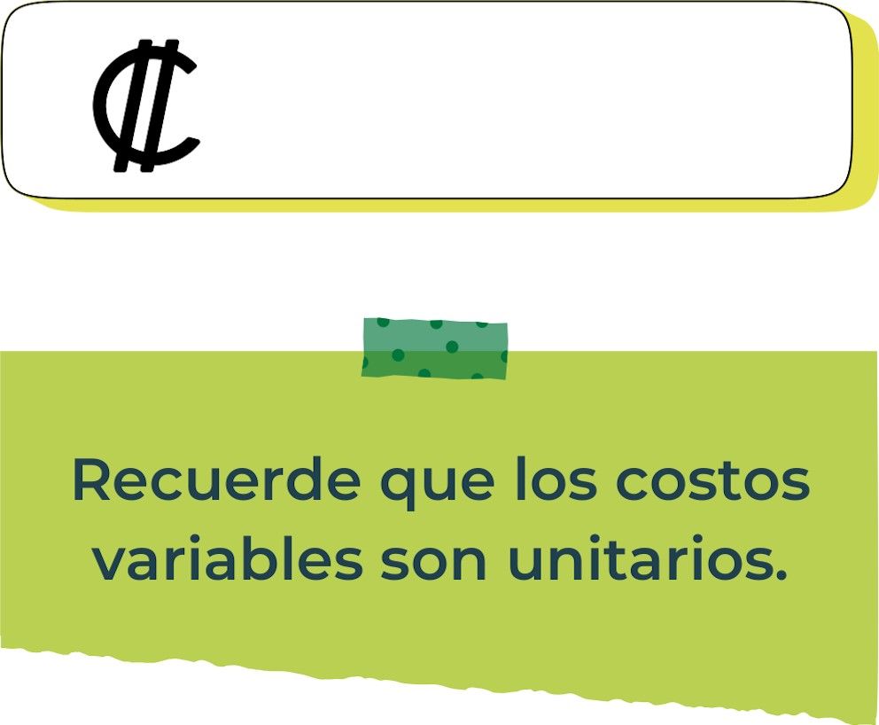
260000
Determine el punto de equilibrio de su emprendimiento.
Te recordamos la fórmula del punto de equilibrio en unidades y monetario (colones):
Punto de equilibrio en Costos fijos totales

unidades | (Precio de venta - costo variable total)
Punto de equilibrio | Precio de venta x punto
monetario | de equilibrio en

unidades
Realiza el cálculo:
4.42566371681

Punto de equilibrio en unidades
1.150.672

Punto de equilibrio monetario
Recuerda: El punto de equilibrio te ayuda a  conocer cuántas unidades o servicios debés vender para que podás recuperar tu inversión.
Determine cuáles son los pasivos y activos de su negocio. Solamente, debes mencionar cuáles serían los activos y pasivos, no es necesario poner el valor monetario de los mismos.


Activos Pasivos
Préstamos y financiamiento
Deudas comerciales
Salarios y beneficios del personal
Impuestos por pagar
Intereses por pagar
Arrendamientos y alquileres
Obligaciones laborales y legales
Provisiones para contingencias
Obligaciones ambientales
Dividendos y distribuciones

Ganado
Infraestructura
Equipos y maquinaria agrícola
Inventario de alimentos y suministros
Personal y conocimiento
Capital financiero
Datos y registros
Genética y reproducción
Marca y reputación
Ejemplos de activos: Terrenos, equipo de oficina, cuentas por cobrar, vehículos y patentes,
Ejemplos de pasivos: Deudas a corto y largo plazo, salarios, inventario y cuentas por pagar.

Investigue cuántos productos o servicios existen en el mercado iguales al que mi emprendimiento ofrece.

Corporación Ganadera S.A. (Corfoga): Es una entidad privada que promueve el desarrollo ganadero en Costa Rica, trabajando en la mejora genética del ganado y la promoción de buenas prácticas agrícolas.

Grupo Ganadero el Águila: Conocido por su dedicación a la producción ganadera y la comercialización de carne de res en el país.

Corporación Ganadera Montecillos S.A.: Especializada en la producción de carne de alta calidad y el manejo sostenible de los recursos naturales.

Montaña Alta S.A.: Se dedica a la producción y comercialización de ganado bovino, así como a la gestión integral de haciendas ganaderas.

Rancho Grande de Coto Brus: Destacada por su enfoque en la producción ganadera y la conservación ambiental en la región sur de Costa Rica.

Estas empresas representan algunos ejemplos de los principales actores en el sector ganadero de Costa Rica, cada uno con sus propias áreas de especialización y enfoques operativos.

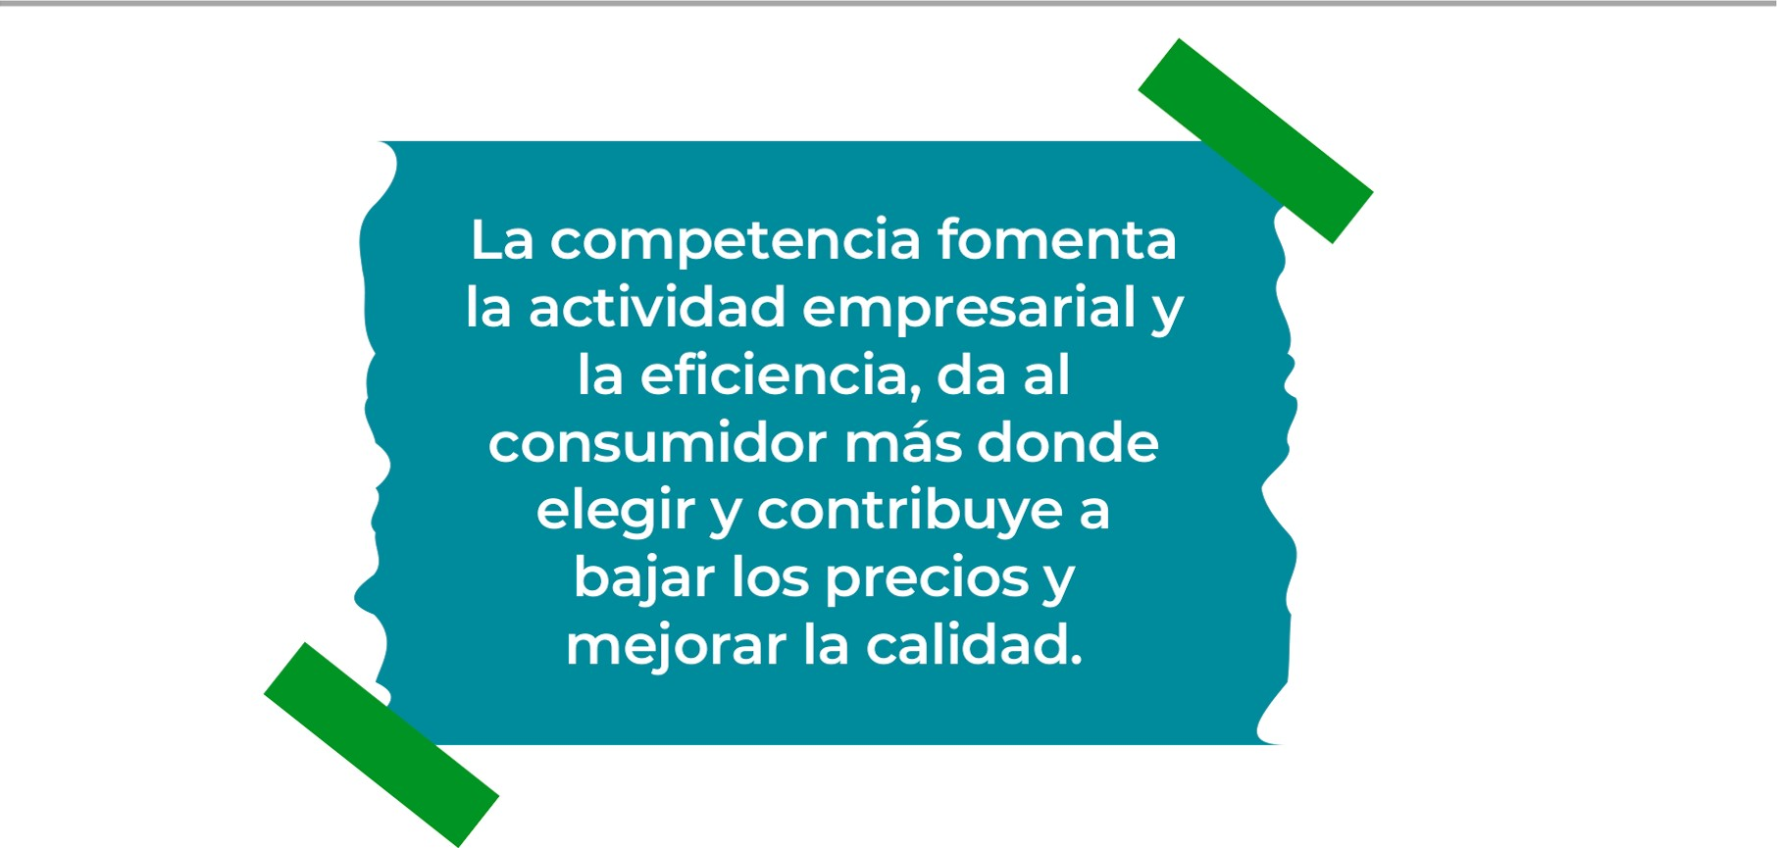
Determine cúal es la importancia de cumplir con las obligaciones tributarias y cómo se debe liquidar una empresa.

Importancia de las obligaciones tributarias:
En resumen, las obligaciones tributarias no solo son una responsabilidad legal, sino que también contribuyen al funcionamiento efectivo y sostenible de tu negocio de ganado bovino, asegurando que contribuyas de manera justa al desarrollo económico y social de tu comunidad y país.

¿Cómo se liquida una empresa?
Decidir cerrar el negocio y planificar el proceso de liquidación. Esto incluye determinar la fecha de cierre y asegurarse de cumplir con todas las obligaciones legales y financieras pendientes.

Realizar un inventario detallado de todos los activos del negocio, como el ganado, equipos, inventario de alimentos y suministros. También es crucial hacer un balance de las deudas pendientes, como préstamos, cuentas por pagar y obligaciones fiscales.

Guia para planear Yo Emprendo

Iniciar un negocio de bovinos puede ser una empresa emocionante y gratificante, pero requiere una planificación cuidadosa y una ejecución diligente para alcanzar el éxito a largo plazo.
la producción de bovinos es un tema crucial debido a su impacto en la alimentación humana, la economía global, el medio ambiente y el desarrollo rural. Es necesario abordarlo de manera integral y sostenible para garantizar sus beneficios a largo plazo para la sociedad y el planeta
La venta y producción ganadera de bovinos de gran calidad y raza
para la venta
¿Para qué es la actividad?  (Objetivo) |  | ¿Qué vamos a hacer?  (Actividades) |  | ¿Qué queremos lograr?  (Metas y Resultados)
  Plantearme una idea concreta de mí negocio con todos los gastos que conlleva realizarlo y ver si el producto puede ser viable, para crear un negocio estable económicamente y me genere buenos ingresos. |  |   Criar animales de raza braman, charoláis, Holstein, Angus, giro landó, son ejemplos de los bovinos, y criarlos de la mejor manera para vender en distintos lugares, para la producción de carne y vender la leche a empresas que producen productos lácteos. |  |   Mi meta es poder ser una buena emprendedora, poder competir con grandes empresas ganaderas mientras crece satisfactoriamente mi pequeño negocio, y poder cumplir económicamente a mi hogar y poder satisfacer todas las necesidades
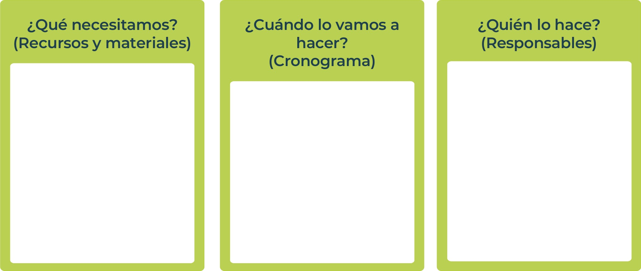
El que ejerza la idea y contribuye económicamente y sea el que esté a cargo de todo lo que pase en el entorno de mi finca creada
Cuando tengamos los recursos principales que seria el terreno donde voy a empezar mi negocio, el dinero que voy a invertir, y el recurso humano para poder construir los potreros
- Recursos económicos
- Recurso humano
- Recursos materiales
- Inversionistas interesados

Junior
AchievementYears Empoweringof
Costa RicaLives
Miembro de JA Worldwide


NOTAS
Yo me siento muy feliz de poder aprender a como ejercer mi propio negocio y tener una buena proyección si quisiera emprender, y ya con estos conocimientos poder tener la destreza de poder crear mi propia idea y proyectarla en algo solido a partir de mis experiencias académicas.

 MINISTERIO DE DIRECCIÓN DE
EDUCACIÓN PÚBLICA VIDA ESTUDIANTIL SERVICIO COMUN AL
ESTUDIANTIL
@Junior Achievement Costa Rica,2024

